**Evaluación y Resultados Guía de Implementación de Arquitectura Empresarial**

Trabajo de Grado Maestría Ingeniería de Sistemas

Guía de Implementación de Arquitectura Empresarial

Pontificia Universidad Javeriana

**Director**: Ing. Rafael Andrés González Rivera - [ragonzalez@javeriana.edu.co](mailto:ragonzalez@javeriana.edu.co)

**Estudiante**: Ing. Eliana Catalina Villamizar Monroy –

Villamizare@javeriana.edu.co

**Link de Evaluación**:

<https://es.surveymonkey.com/r/Preview/?sm=8aHC1KRyK9HKZ19p8w5rv3kngULPrg37_2FIUhxXlj858_3D>

**Graficas de Resultados:**



**Lista de chequeo**

A continuación se presenta una evaluación de la guía de implementación, para validar la utilidad potencial de la guía de implementación y sobre esta e identificar mejoras a implementar para la aceptación por las partes interesadas en su uso.

1. Seleccione la sentencia que mejor se adapta a cada enunciado. Donde la valoración está asociada a:
2. Completamente en desacuerdo,
3. En desacuerdo,
4. Neutral,
5. De acuerdo y
6. Completamente de acuerdo.

|  |  |
| --- | --- |
| **Representación** | **Objetivo de evaluación de la pregunta** |
| EOU | Facilidad de uso percibida. |
| U | Utilidad percibida del sistema. |
| DQ | Calidad percibida de la información  Información correcta y el detalle correcto sobre la información. |
| T | Rapidez percibida para aprender a usar la página web. |

**EOU1** Encontró simple de usar la página web para la implementación de arquitectura empresarial.

**EOU2** Aprender a usar la página web para la implementación de arquitectura empresarial fue fácil.

**EOU3** Interactuar con la página web para la implementación de arquitectura empresariales fue frustrante.

**EOU4** Me parece que requiere poco esfuerzo el uso de la página web para la implementación de arquitectura empresarial.

**EOU5** La interacción con la página web para la implementación de arquitectura empresarial fue clara y comprensible.

**EOU6** Fue fácil lograr que la página web para la implementación de arquitectura empresarial haga lo que yo quiero.

**EOU7** En general, creo que la página web para la implementación de arquitectura empresarial fue fácil de usar.

**U1** La página web para la implementación de arquitectura empresarial hará que sea más fácil implementar arquitectura empresarial.

**U2** El uso de la página web para la implementación de arquitectura empresarial me va a ahorrar tiempo.

**U3** La página web para la implementación de arquitectura empresarial me permitirá llevar a cabo tareas más rápidamente.

**U4** La página web para la implementación de arquitectura empresarial es compatible con los aspectos críticos para aplicar Arquitectura Empresarial.

**U5** Usando la página web para la implementación de arquitectura empresarial mejorará la calidad de las tareas que hago.

**U6** Utilizando la página web para la implementación de arquitectura empresarial mejorará mi efectividad en el trabajo.

**U7** En general, creo que la página web para la implementación de arquitectura empresarial será útil para mi trabajo.

**DQ1** Los datos de la página web para la implementación de arquitectura empresarial son suficientes para lo que necesito realizar en mi trabajo.

**DQ2** Los datos de la página web para la implementación de arquitectura empresarial se encuentran en un nivel de detalle adecuado y suficiente para mis tareas.

**DQ3** El procedimiento de la estructura de las tareas podría prevenir el error humano de manera significativa.

**T1** La página web para la implementación de arquitectura empresarial proporciona información útil y suficiente para que los nuevos encargados lleven a cabo sus tareas.

**T2** La página web para la implementación de arquitectura empresarial permite a los nuevos encargados aprender por sí mismos, con facilidad y sin necesidad de formación complementaria.

**T3** La página web para la implementación de arquitectura empresarial con imágenes ofrece una mejor comunicación para lograr el objetivo de tareas.

**Resultados lista de chequeo**

A continuación se realiza el análisis de resultados de la evaluación de la lista de chequeo realizada sobre la guía de implementación de arquitectura empresarial, esta evaluación fue atendida por 13 profesores de la institución educativa. Y como resultado se identificó que la aplicación es fácil de usar, la información encontrada en de calidad, es útil y es fácil aprender a usar la aplicación, dado que en promedio están de acuerdo.

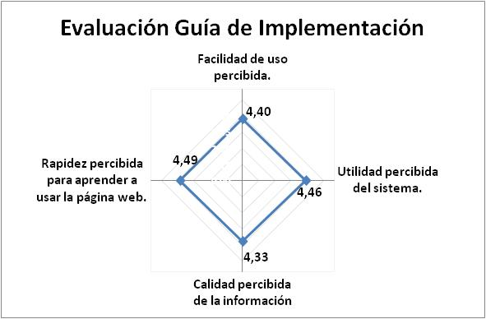

1. Facilidad de uso (EOU)

Como resultado podemos concluir que para los profesores fue fácil hacer uso de la página web, identificamos un caso particular de una profesora nueva en la institución y que no contaba con conocimientos claros sobre los procesos de la organización y esto hizo que fuera un poco más difícil hacer uso de la aplicación, ella lo aclaró en las observaciones.

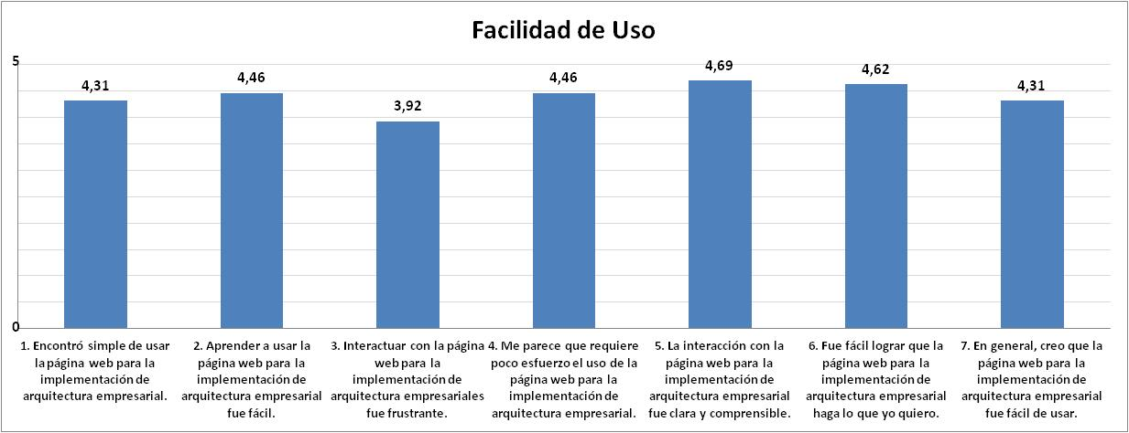

1. Utilidad percibida del sistema (U)

En promedio los profesores creen que la aplicación va a apoyar la implementación de arquitectura empresarial, dado que explica cuál es el proceso paso a paso y adicionalmente promueve la definición de equipo de trabajo.

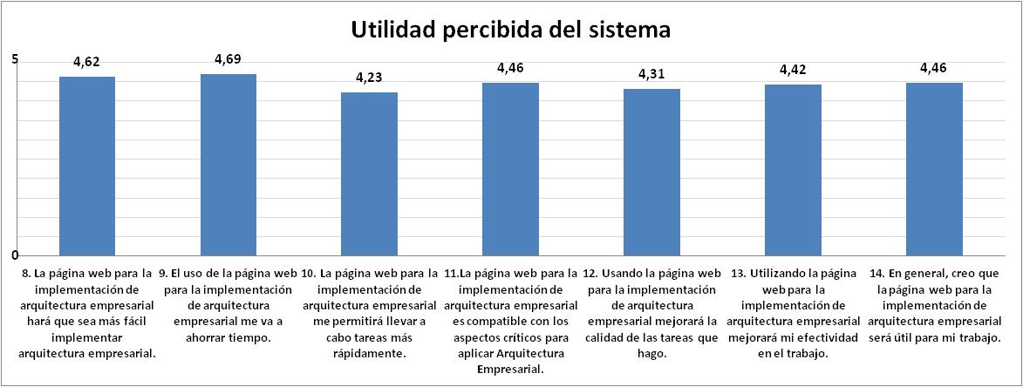

1. Calidad percibida de la información (DQ)

Gracias a la presentación previa realizada para comprender que es arquitectura empresarial, el objetivo de implementar arquitectura empresarial y como esto podría mejorar la operación diaria de la organización, les pareció interesante que encontraran ejemplos sobre cómo realizarlo.

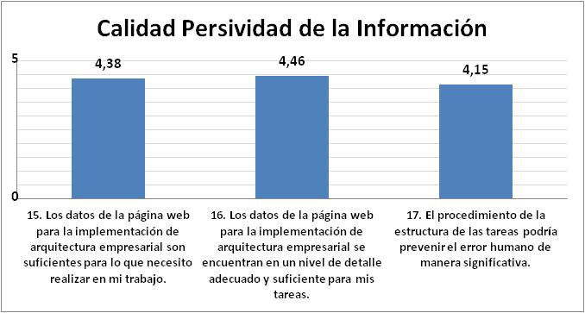

1. Rapidez percibida para aprender a usar la página web (T)

Se identifica que para los profesores fue fácil hacer uso de la página web, dado que al realizar la presentación previa se realizó la aclaración necesaria de la página web y también vieron que la información presente podría ser útil para la implementación de arquitectura empresarial, para ellos fue interesante contar con ejemplos.

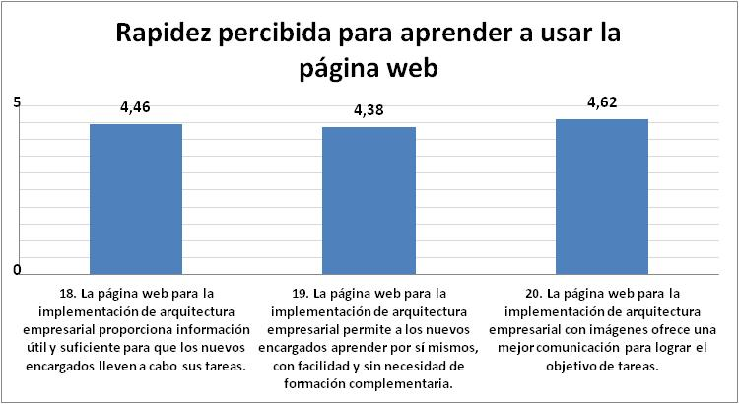

1. Análisis de Observaciones

**Observación 1**

Gracias a la percepción de esta docente se evidencia la importancia de conocer a la institución educativa para poder hacer uso de la guía de implementación dado que muchos conceptos están asociados a situaciones particulares de los procesos de la institución y como docente sólo conoce el proceso académico que es el asociado a su labor daría.

Como docente nueva en la institución no estoy muy relacionada por el proceso de calidad y la información no es muy clara, aunque la pagina está muy bonita.

Observación 2

Se ve la relevancia en el uso de ejemplos, dado que apoya en la implementación de arquitectura empresarial y facilita el proceso para los procesos.

El proyecto cuenta con un contenido claro y preciso fácil visualización y da la idea de que es fácil de implementar por los ejemplos se muestran en las actividades.

Observación 3

Gracias a este comentario se evidencia que la combinación de colores facilita el uso de la página, y que permite leer la información presente en esta.

Me gusta la visualización y los colores además es de mucha ayuda para la rectoría del colegio y la líder de calidad.

Observación 4

Con este comentario podemos ver el interés de los profesores por apoyar la implementación de nuevos proyectos y que le parece interesante el trabajo realizado dado que es una herramienta visual.

Todos los proyectos que lleguen de los estudiantes y que ayuden con contenidos y visualizaciones de esta manera engrandece el trabajo de la institución.

Observación 5

Gracias a la investigación realizada y al tener en cuenta los ejemplos puntuales en la institución educativa, el contenido es llamativo para los profesores.

Muy interesante el contenido, podría ser aplicado fácilmente en la institución.

Observación 6

Se cree que el fácil de aprender a usar la guía de implementación dado que la capacitación realizada tardó menos de 20 minutos, y fue suficiente para permitir a los profesores hacer uso de la herramienta y encontrar la información requerida.

De acuerdo a la presentación que nos mostró el día de la capacitación y mirándola de nuevo se hace fácil realizar un trabajo en forma dinámica.

Observación 7

Se evidencia que navegar en la página web es fácil y que la información encontrada por el profesor es interesante para la implementación de arquitectura empresarial.

Según el análisis de la plataforma se visualiza fácil para implementar el trabajo de la arquitectura empresarial para la parte tecnológica daría del colegio.

Observación 8

Esta recomendación se plantea para promover la adaptación en la aplicación permitiendo plantear trabajos futuros que permitan establecer criterios de adaptación sobre la página web, aumentando el interés de los profesores por el uso de la herramienta tecnológica.

Como líder del proceso administrativo financiero veo que la presentación de la página es fácil e ilustrativa para el manejo de los conceptos, los colores me gustarían que fueran los institucionales

Observación 9

Esta observación trasciende en los resultados que generaría la implementación de arquitectura empresarial, y resalta el interés de implementar arquitectura empresarial y esperar para obtener resultados con esta nueva herramienta que promueve la labor que realiza la institución educativa para entregar un mejor servicio a los estudiantes.

Dado mi labor como líder de la gestión académica, la pagina ayuda a crecer el componente misional como complemento a todo el plan de estudio y el análisis general del índice de calidad de la institución y en relación a la página web, organiza y visualiza el proceso que se debe atender para mejorar la parte tecnológica de la institución.

**Conclusiones**

Se identificó que la guía fue aceptada por los docentes y directivos docentes de la institución educativa, adicionalmente se observa la necesidad de conocer los proceso de la institución educativa para comprender las actividades y los ejemplos planteados en cada una; una oportunidad de mejora está asociada a la intención de una docente por visualizar la guía de implementación en su versión web con los colores de la institución educativa, esto podría proponerse como trabajó futuro donde se planteen estrategias de adaptación que genere un mayor interés al uso de la herramienta tecnológica.